平头哥riscv-gnu-toolchain的一些特性介绍

下载地址
平头哥riscv-gnu-toolchain工具链下载地址：
https://occ.t-head.cn/community/download?id=3770159209845428224

平头哥工具链手册下载地址：
https://occ.t-head.cn/community/download?id=658681584018259968

T-HEAD软件开发指南详细内容查看：
https://occ.t-head.cn/community/download?id=3812100043318829056

平头哥的工具链针对其开发的不同处理器进行了一些特定的优化，另一方面也增加了平头哥处理器自定义扩展的指令集。

开发者社区内的内容注册后即可免费下载，上述链接可能因时间推移被官方移动或修改，如遇链接失效的，可自行访问https://occ.t-head.cn/community/download查找相关资源。

如何选择体系结构处理器
当前平头哥开发了多款RISC-V 体系架构的处理器，它们统一使用平头哥RISC-V 工具链编译开发, 并通过不同的编译选项生成指定处理器的目标代码，具体的对应关系如表4.1所示。
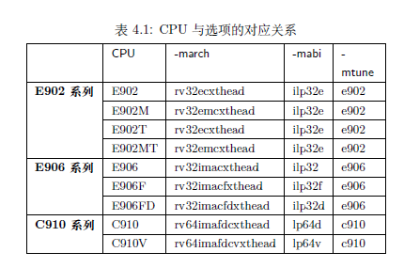
- -march 选项
-march 选项用于指定生成目标文件所使用的指令集，不同的字符对应不同的指令集，对应关系如表4.2所示。比如rv32imacxthead 表示当前目标文件使用到了32 位整型基础指令集（对应i）、整型乘除指令集（对应m）、原子操作指令集（对应a）、压缩指令集（c）和平头哥性能增强指令集（对应xthead）。除扩展指令集外，其余的指令集均为RISC-V 标准指令集，更详细的描述可见RISC-V ISA SPEC。
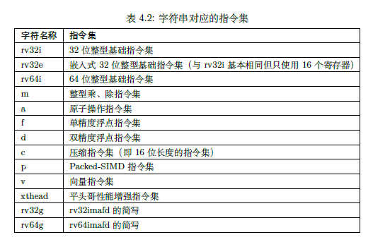
- -mabi 选项
-mabi 选项用于指定生成目标文件的ABI（Application Binary Interface）规则，简要的说明如表4.3 所示，更详细的描述可见RISC-V ABI SPEC。
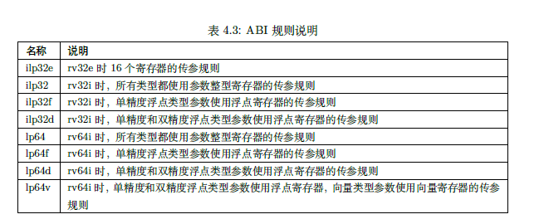
- -mtune选项
-mtune 选项不会影响程序执行的正确性，但指定对应的tune 可以生成针对特定CPU 做过代价和流水线优化的目标程序。目前平头哥所有CPU 的mtune 的选项指定可参考表4.1 。

代码大小或性能优化
平头哥编译器的优化选项大体上与标准GCC编译器类似，在默认情况下，平头哥编译器不使用任何优化，也就是说，在默认情况下，优化级别是-O0。
下面是一些平头哥编译器帮助选项中与优化性能有关的选项：
- -O0 | -O1 | -O2 | -O3
指定编译优化级别，-O0 是最低优化，-O3 是最高优化。
- -Ofast
在-O3 优化的基础上，增加一些有可能违反严格语言标准的更激进的优化。

下面是一些平头哥编译器帮助选项中与优化代码大小有关的选项：
- -Os
在-O2 优化的基础上，关闭某些会增大代码的优化项，尽可能减小代码大小，有可能造成性能的损失。

下面是一些平头哥编译器帮助选项中与优化代码大小和性能都有关的选项：
- -flto
使用链接时优化，该选项能够让链接器通过多个源代码文件进行额外的优化。

